**令和５年度大阪府依存症対策強化事業の実施状況について**

資料1

**1.普及啓発の強化**

**若年層向け予防啓発事業**

【依存症予防教育のための普及啓発の実施】

・依存症予防啓発ツールの作成

・依存症予防啓発出前授業

・リーフレット「行動嗜癖を知っていますか？（文部科学省）」　府内の高校３年生全員に配布

**府民向け啓発事業**

【正しい知識を普及啓発するためのセミナー開催】

・依存症理解啓発府民セミナー

・新成人向け依存症予防啓発（成人式での啓発）

・依存症理解促進啓発事業（保健所における啓発セミナー等の開催）

・依存症総合ポータルサイトの整備

**若年層に関わる機会がある人向けの依存症予防啓発事業**

【高等学校教員向け研修、青少年指導員など若者・地域支援者向け研修】

・依存症予防教育教員向け研修

・飲酒防止教育普及研修

・大阪府青少年指導員等若者支援者向け研修

**依存症に関する啓発週間における啓発事業**

【啓発月間・週間に合わせた府民向け啓発】

・ギャンブル等依存症問題啓発月間（５月）啓発事業実施

・アルコール関連問題啓発週間（11月10日から11月16日）啓発事業実施

**2.相談支援体制の強化**

**専門相談事業**

【依存症専門相談や本人・家族対象の集団プログラムの実施】

・依存症専門相談事業（借金専門相談事業）

・薬物、ギャンブル等の問題で困っている人のための集団回復プログラム

・薬物、ギャンブル等の問題で困っている人の家族サポートプログラム

・依存症家族サポートプログラム特別講座

・保健所等へのコンサルテーションの実施及びプログラム普及

・依存症SNS相談「依存症ほっとライン」

・「LINEチャットボットシステム」の構築

**3.治療体制の強化**

**医療機関職員専門研修**

【治療・支援体制を強化するための医療機関職員対象の研修】

・依存症医療研修

**依存症認知行動療法プログラム普及支援事業**

【認知行動療法プログラムの技術・知識を医療機関等に普及】

・ギャンブル依存症回復プログラム（GAMP）普及及び見学の受入れ

**簡易介入マニュアル普及事業**

【ギャンブル等依存症に対応可能な医療機関の裾野拡大、早期発見/早期治療/情報提供等の簡易マニュアル作成】

・ギャンブル等依存症簡易介入マニュアルの作成、普及研修

**4.切れ目のない回復支援体制の強化**

**依存症関連機関連携会議**

【本会議、アルコール健康障がい・薬物依存症・ギャンブル等依存症に関する部会の開催】

・大阪府依存症関連機関連携会議（本会議）

・アルコール健康障がい対策部会

・薬物依存症地域支援体制推進部会

・ギャンブル等依存症地域支援体制推進部会

**依存症地域支援ネットワーク強化**

【地域の支援ネットワーク強化に向けた取組み】

・大阪アディクションセンター（OAC）の運営

・OAC交流会イベント

・OAC地域交流会（政令市・各保健所）

・依存症関連事例検討会（対象：大阪府こころの健康総合センター、保健所）

・保健所主催事例検討会

・依存症対策における連携支援モデル構築事業

**厚生労働省モデル事業**

・地域連携等による依存症早期発見・早期対応・継続支援モデル事業（アルコール）

**依存症早期介入・回復継続支援事業**

・早期介入・回復継続支援を実施する民間団体への活動補助

**その他**

・依存症対策庁内連携会議の開催

**5.大阪独自の支援体制の推進**

・「（仮称）大阪依存症センター」の機能検討会議

**6.調査・分析の推進**

・大阪府におけるギャンブル等依存症に関する実態を把握するための調査

**7.人材の養成**

**関係機関職員専門研修**

【相談対応力向上のための行政、医療、福祉等の地域関係機関職員対象の研修】

・依存症相談対応・基礎研修（A-１）、実践研修（A-２）、強化研修（A-３）

**8.その他**

**ギャンブル等依存症対策関係**

・大阪府ギャンブル等依存症対策推進本部、大阪府ギャンブル等依存症対策推進会議

**アルコール依存症対策関係**

・大阪府精神保健福祉審議会アルコール健康障がい対策推進会議

・大阪府アルコール健康障がい対策推進計画【第２期】の策定

**その他**

・薬務課主催の大阪府麻薬覚せい剤等対策本部啓発対策部会・乱用依存症者対策部会への出席

・VBP（Voice　Bridges　Project：国立精神・神経医療研究センター/保護観察の対象となった薬物依存症者のコホート調査システムの開発とその転帰に関する研究）への協力

・保護観察所主催事業（ステップアッププログラム、家族教室、覚醒剤等薬物乱用者対策保護司特別研

修会）への協力

・研修等への出講（保護司、各部局の開催する市町村の各種相談窓口への研修等）

・市町村依存症対策主管課等担当者会議

**〇 依存症予防啓発ツール（教職員向け）**

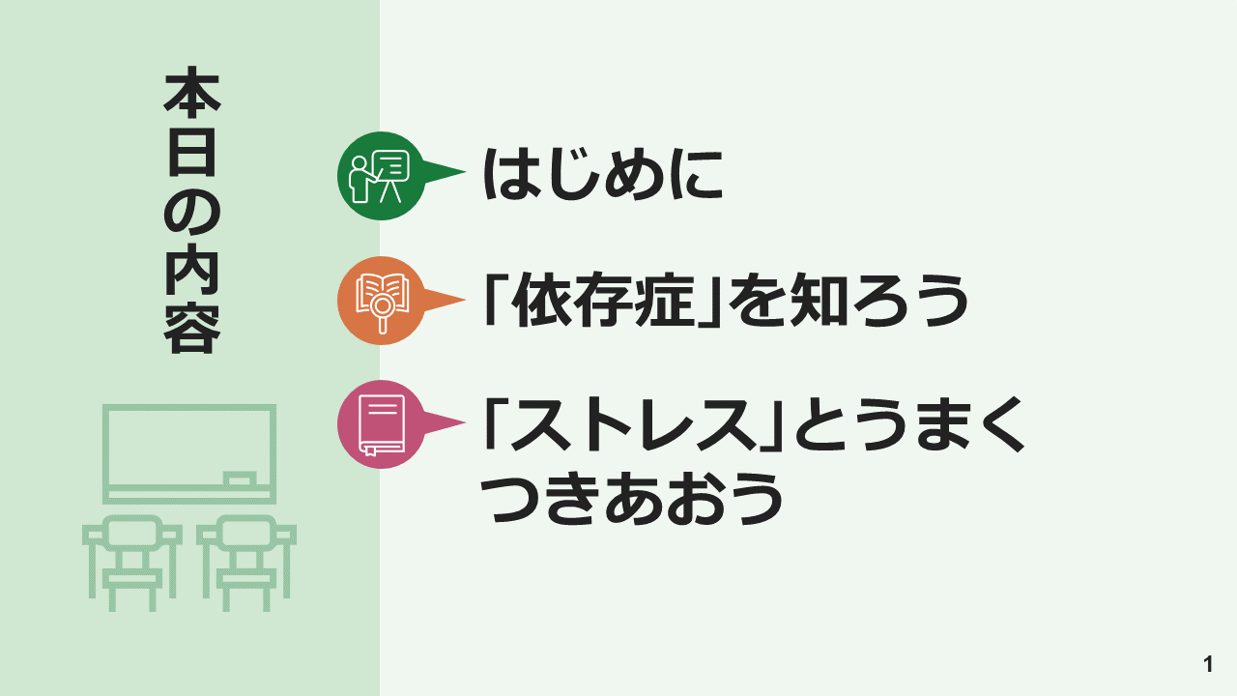

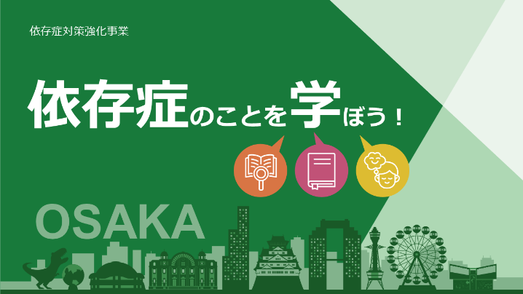

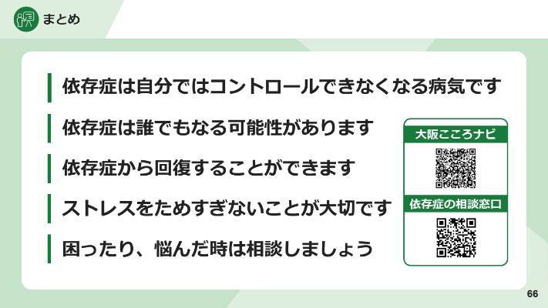

・スライド教材

・動画（依存症・ストレス）

・ワークシート

・教員向け解説書

〇 ギャンブル等依存症簡易介入マニュアル

（医療機関職員向け）

〇 新成人向け依存症予防啓発チラシ

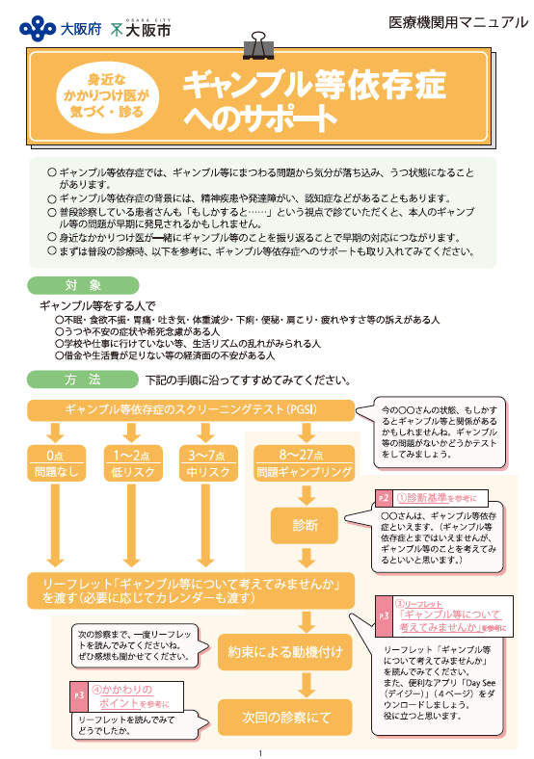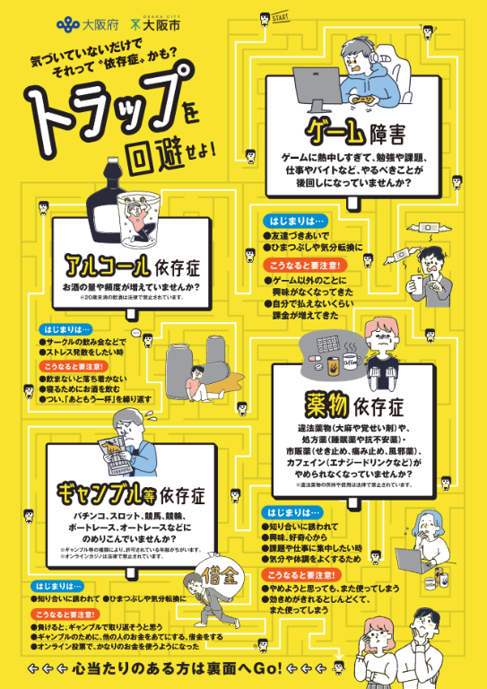

左記の医療機関マニュアルのほかに、

・本人向けリーフレット

・スクリーニングテスト

（PGSI）

・カレンダー

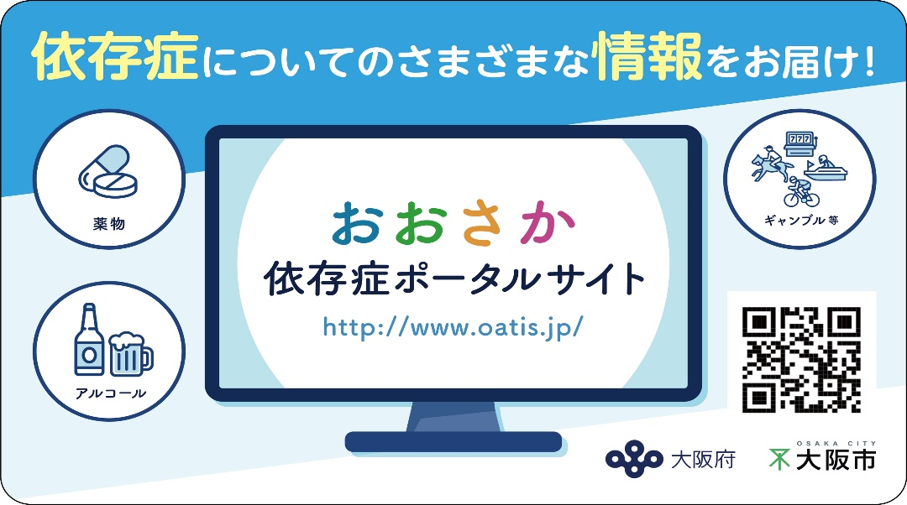

〇 おおさか依存症ポータルサイト